 | ОБЩИНА ЕЛХОВО | 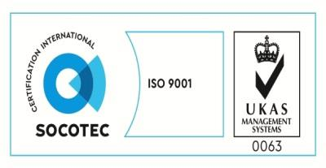
гр.Елхово, ул. „Търговска” №13; Тел.: 0478/88004; Факс: 88034;
e-mail: obshtina@elhovobg.org ; kmet@elhovobg.org; www.elhovobg.org

Изх.№ .................
.............................

ДО

Ръководствата на:

Партия ГЕРБ
Коалиция БСП за България
Партия ДПС
Коалиция ОБЕДИНЕНИ ПАТРИОТИ
Партия ВОЛЯ
Коалиция РЕФОРМАТОРСКИ БЛОК
Коалиция БЪЛГАРИЯ БЕЗ ЦЕНЗУРА

УВАЖАЕМИ ГОСПОЖИ И ГОСПОДА,

На основание чл.9, ал.6 от Изборния кодекс, Решение №141-ЕП на ЦИК от 11.04.2019г. и уведомително писмо на управителя на МБАЛ-Елхово, Ви каня на 23.05.2019 г. /четвъртък/ от 9.00 часа в малката зала на община Елхово /ул.”Търговска” №13/, за провеждане на консултации за определяне състава на СИК за гласуване в избирателна секция в МБАЛ-Елхово, във връзка с насрочените за 26.05.2019 г. избори за членове на Европейския парламент.
За участие в консултациите следва да представите писмени предложения за ваши представители в комисията.

